**РОССИЙСКИЙ ГОСУДАРСТВЕННЫЙ ГЕОЛОГОРАЗВЕДОЧНЫЙ УНИВЕРСИТЕТ**

**КАФЕДРА МИНЕРАЛОГИИ И ГЕОХИМИИ**

***Сподумен***

Выполнил: Цикин А.,

Группа МГ-08-1

Проверил: ст.преподаватель

Должанская Т.Ю.

**Москва, 2010**

|  |  |
| --- | --- |
| **Содержание** | Стр. |
| Введение | 3 |
| 1. История изучения | 4 |
| 2. Общие сведения | 5 |
| 3. Кристаллохимические и кристаллографические особенности | 6 |
| 4. Причины окраски сподумена | 8 |
| 5. Практическое применение минералов группы сподумена | 10 |
| 6. Месторождения сподумена | 11 |
| Заключение | 12 |
| Список литературы | 13 |

**Введение**

Выбор темы для курсового проекта произошел не случайным образом, меня давно интересовал минерал сподумен, а особенно его цветные разновидности – гидденит и кунцит.

Цель работы: исследовать минералы и на основе исследований сделать выводы

Для выполнения цели я выдвинул следующие задачи:

* Обобщить литературные данные
* Провести исследования на предмет примесей в минералах
* Провести РСА минералов
* Сделать выводы о причинах окраски минералов

**1. История изучения**

Сподумен был открыт на рубеже XVIII и XIX столетий. Название, присвоенное ему португальским минерологом Б. Д. Андрада, означает по-гречески «превращающийся в пепел»: при прокаливании сподумен превращается в пепельно-серую массу, также есть предположение, что его название связано с наиболее характерной для этого минерала серовато-белой окраской (от греч. Сподуменос — пепельный).

В 1879 г. Был найден сподумен изумрудно-зеленого цвета, названный гидденитом. Свое название гидденит получил по фамилии американского минералога У. Э. Гиддена, впервые обнаружившего этот драгоценный камень в пегматитах штата Северная Каролина (США). Кунцит впервые нашли в конце XIX века американские старатели — отец и сын Сиклеры в районе Пала в Калифорнии. Они приняли кристаллы за турмалин, но в 1902 году направили их на экспертизу, которая и установила, что это новая ювелирная разновидность сподумена. Кунцит назван в честь американского геммолога Ф. Кунца (1856-1932).Прозрачные бесцветные, желтые, желтовато-зеленые образцы обыкновенного сподумена (трифан) также могут применяться в качестве ювелирных камней.

В Музее Естественной Истории хранится розовый кунцит массой 1267 карат размером 70х54х37 мм. Кристалл фиолетового кунцита массой в 1000 г (5000 карат) и размером 150х51х49 мм также из месторождений Бразилии был разрезан на четыре огранённых камня, которые имеют общую массу 2087 карат. В Афганистане был добыт кристалл кунцита массой 1243,7 г (6218,5 карата) красивого фиолетового цвета. Там же известны кристаллы до 1 метра длиной. В Бразилии, в штате Минас-Жерайс в 1961 году был найден крупнейший, массой 7,5 кг, кристалл кунцита. Крупнейший кристалл кунцита из шт. Калифорния (район Пала, США) массой 2200 г находится в Гарварде. К числу уникальных относятся бразильские кунциты, хранимые в Смитсонианском институте (880 кар) и в Минералогическом музее АН России. Самый крупный гидденит размером 3 х 0,6 см находится в Вене в Музее натуральной истории. Самый крупный кристалл сподумена массой 65 т, длиной 12,6м и в поперечнике 13х2х1 м был найден в США в шт. Южная Дакота

.

**2. Общие свойства**

Цветовая гамма колеблется от сине-зеленого, зеленого, красного, малинового, розового, желтого, медового до бесцветного. Существует 3 разновидности сподумена: трифан, кунцит и гидденит. Твердость 6,5—7,5 по шкале Мооса. Блеск стеклянный, на плоскостях спайности — перламутровый отлив. Плотность 3,16-3,20 г/см3. Сингония моноклинная. Спайность совершенная по {110} и {100}. Параллельно уплощению хорошо выражена отдельность (по {110}). Излом ровный, ступенчатый. Показатели преломления от 1,648–1,668 до 1,673–1,682. Люминесцирует в оранжевых тонах в ультрафиолетовых и рентгеновских лучах. Характерен резкий визуально заметный дихроизм (двуцветность).

У всех сподументов отчетливо выражен плеохроизм: цвет кунцита по Nр темно-фиолетовый или темно-розовый, Nт фиолетовый или розовый, Ng бесцветный; цвет гидденита по Nр изумрудно-зеленый, Nт голубовато-зеленый, Ng бесцветный. Это свойство сподуменов необходимо учитывать при их огранке. Для того чтобы получить наиболее яркую красивую окраску, площадку при огранке камня располагают почти под прямым углом к ребру призмы. Сподумен оптически двуосный, положительный, 2V = 55-68°; пg = 1,662-1,689, пт= 1,655-1,669, пр =1,653-1,670, пg – пр = 0,014-0,027. Дисперсия 0,017.

Фото №2. Обломок кристалла кунцита (обр. №1)

Автор: Цикин А.

Рис.1 Модель кристалла сподумена.

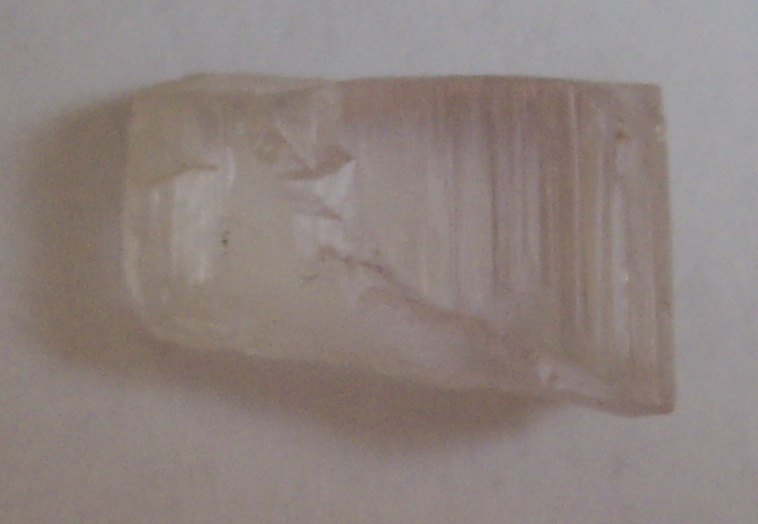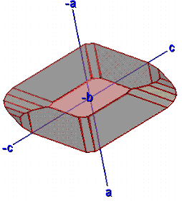

**3. Кристаллографические и кристаллохимические особенности**

Группа сподумена кристаллизуется в моноклинной сингонии, призматический вид симметрии L2PC, пространственная группа C2/c (C62h). Для сподуменов характерен наименьший среди моноклинных пироксенов угол угасания, что позволяет безошибочно диагностировать их под микроскопом. Отдавая предпочтение пространственной группе диопсида С2/с. В узлах решетки, к окружении 4 атомов кислорода расположены атомы алюминия. Число формульных единиц на ячейку Z = 4.

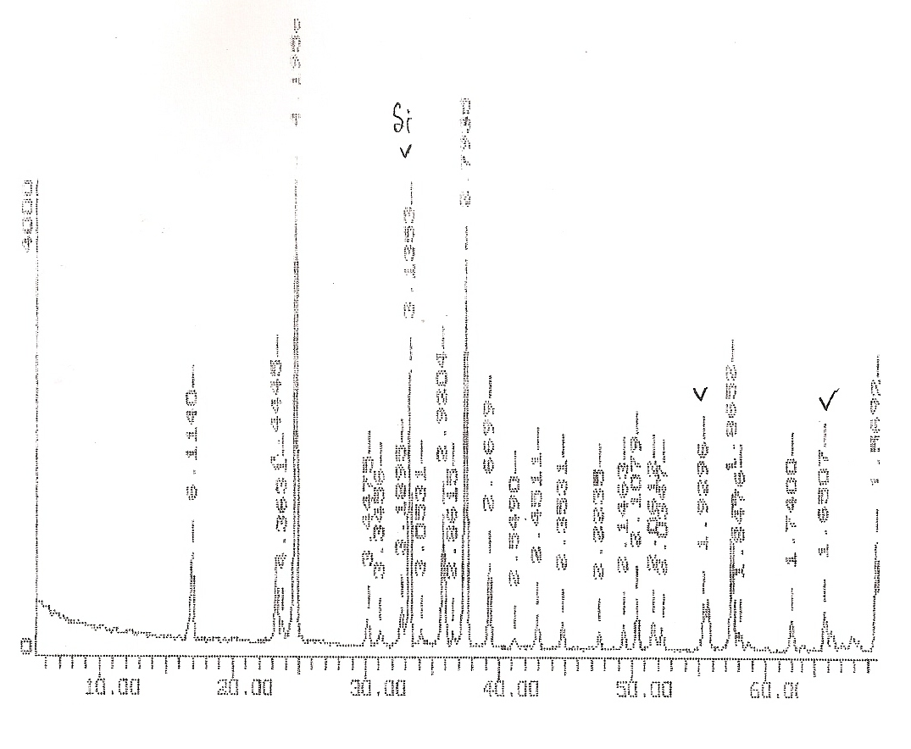

Рис. 3. Дифракционный спектр гидденита

Параметры ячейки С2/с: a = 9.459Å, b = 8.423Å, c = 5.149Å , β =1 10°03’57”

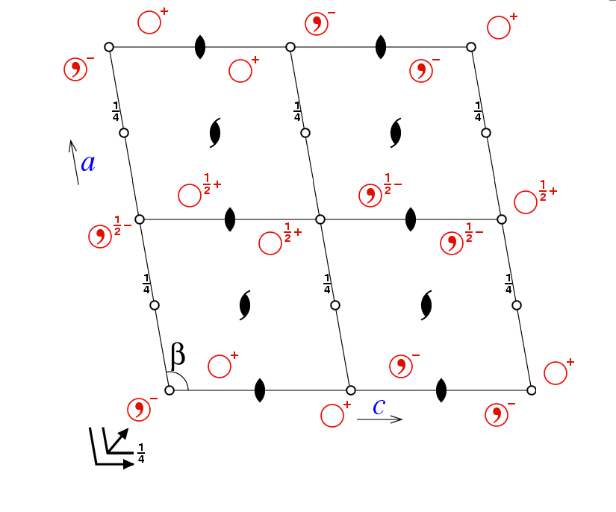

Рис. 4. Пространственная группа C2/c (C62h).

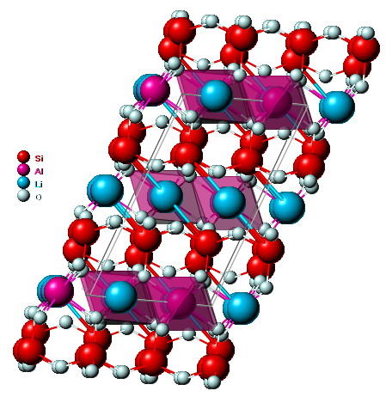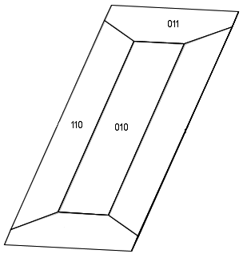

Рис. 6. Кристаллохимическая модель кристалла сподумена.

Рис. 5.. Кристаллографическая модель кристалл сподумена.

**4. Причины окраски сподумена**

Окраска или цвет минералов – одно из важнейших физических свойств их, отражающая характер взаимодействия электромагнитного излучения видимого диапазона с электронами атомов, молекул и ионов, входящих в состав кристаллов, а также с электронной системой кристалла в целом. В минералогии окраска минералов – один из главных диагностических признаков природных соединений, имеющий большое значение в геолого-поисковой практике и для определения минералов. Я исследовал 3 образца сподумена на предмет элементов хромофоров.

Существует 2 типа окраски, встречающиеся у минералов группы сподумена:

**Идиохроматическая** («идиос» по-гречески – свой, собственный) – окраска основной его массы так называемыми хромофорами, то есть элементами, дающими определенный тон или собственную окраску минерала Наиболее ярким представителем хромофоров является хром, само название которого указывает на эту его особенность («хрома» по-гречески – краска);

**Псевдохроматическая** («псевдо» по-гречески – ложный) – окраска, связанная с де­фектами кристаллической структуры и изменяющая ча­стоту спектра света, проходящего через такой камень, или с интерференцией цвета;

В сподумене окраска вызвана: пурпурная, розовая – Mn3+(в кунците в тетраэдрической координации, изоморфно замещая атом Al3+); изумрудно-зелёный – Cr3+

( в октаэдрической координации с нестабильным центром окраски); также V3+ (в октаэдрической координации); светло-зелёный – Mn4+ ( в октаэдрической координации плюс переход типа акцептор-донор Fe2+ - Fe3+); также Fe3+ в октаэдрической координации.

По данным рентгено-флюоресцентного анализа видно, что светло-розовая окраска в образце кунцита (обр №1(фото №2)) вызвана примесью Mn = 1.2%.

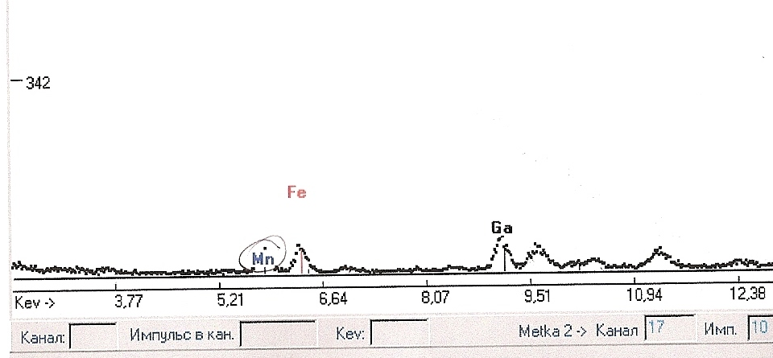

Рис. 7. Показания ренгенофлюоресцентного прибора reSPECT с энерго-дисперсионными спектрометрами при снятии данных с обр №1.

В образце гидденита (обр. №2) обнаружено содержание Fe, порядка 2%, чем обусловлена его светло-зеленая с желтоватым оттенком окраска. Железо замещает алюминий в октаэдрической координации. Также присутствует примесь Ga.

Рис. 8. Показания ренгенофлюоресцентного прибора reSPECT с энерго-дисперсионными спектрометрами при снятии данных с обр №2.

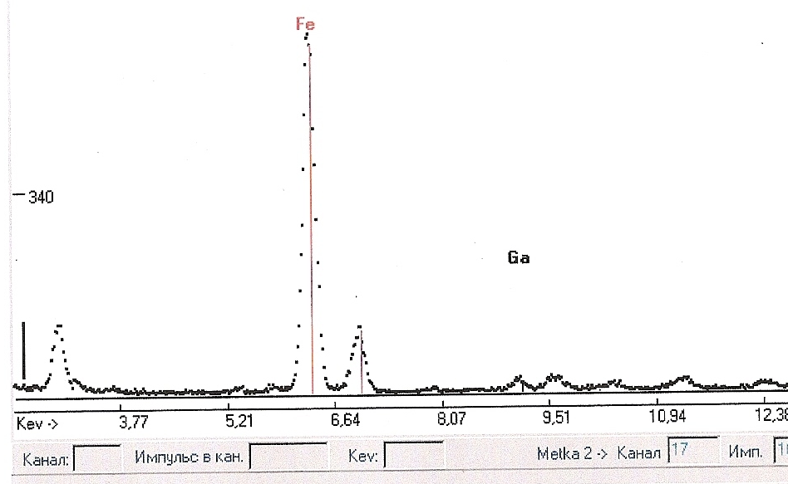

В образце кунцита из Восточной Сибири (обр. №3) найдено много примесей редких металлов и небольшая примесь марганца, вызвавшая появление зональности в образце, от бесцветного к розоватому. В свою очередь данная зональность вызвана возникновением розовых Mn центров окраски.

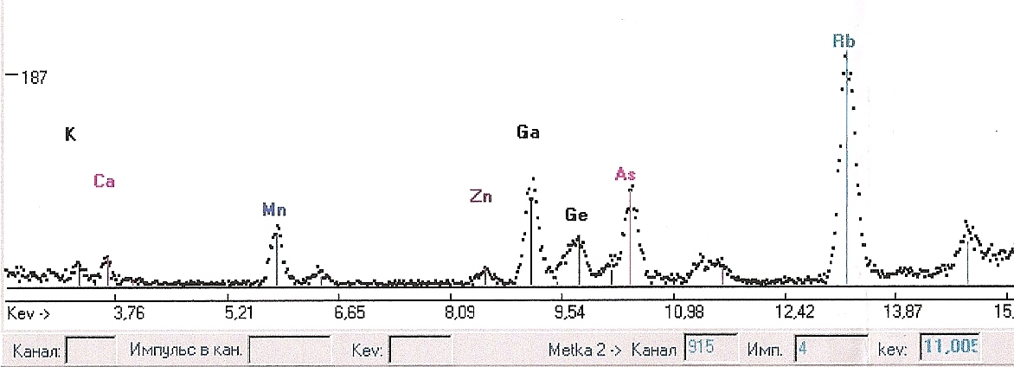

Рис. 9. Показания ренгенофлюоресцентного прибора reSPECT с энерго-дисперсионными спектрометрами при снятии данных с обр №3.

**5. Практическое применение минералов группы сподумена**

В нашей стране сподумен, наряду с лепидолитом, литиофиллитом и др. минералами Li, является важнейшей рудой на Li. Наиболее важный источник получения лития (более 90%) – минерал сподумен. Его крупные месторождения есть в США, Канаде, Бразилии, Аргентине, России и других странах СНГ, Испании, Швеции, Китае, Австралии, Зимбабве и Конго.Главная область применения гидрида лития – термоядерные процессы. Изотоп 6Li – единственный промышленный источник для производства трития. Литий применяется при изготовлении регулирующих стержней в системе защиты реакторов. Жидкий литий используется в качестве теплоносителя в урановых реакторах.

Легирование литием меди существенно улучшает её качество. Добавки лития к алюминию,магнию и другим металлам повышают их прочность и делают более стойкими против действия кислот и щелочей. Использование карбоната лития как добавки в электролитическую ванну позволяет снизить температуру замерзания электролита и эмиссию фтора, увеличить электропроводность электролита – то есть, в конечном счете, снизить расход электроэнергии и себестоимость получения алюминия.

Без алюминий-литиевых сплавов, пожалуй, трудно представить современное авиастроение, космические полеты и подводные плавания. Широкое применение находят литийсодержащие глазури, керамика, литийсодержащие стекла. Трудно найти мобильный телефон, компьютер, музыкальный плеер, цифровой фотоаппарат, где не использовались бы литий-ионные или литий-полимерные аккумуляторы. И это далеко не полный список его свойств.

Применение в ювелирном деле нашли разновидности сподумена: кунцит и гидденит, они ценятся за свою красоту и неповторимость окраски, их редкость и исключительность ставит их в ряд ювелирный камней 4ой группы наряду с гелиодором и топазом.

**6. Месторождения сподумена**

Основные промышленные минералы лития – сподумен, петалит, лепидолит,

амблигонит, эвкриптит и циннвальдит. На долю сподумена приходится более 90% до_

бычи литиевого сырья из редкометалльных пегматитов. Литий практически не образует собственных месторождений, находится в комплексных рудах и рассолах совместно с танталом, ниобием, бериллием, цезием и т.д. В эндогенных условиях литий образует промышленные концентрации в редкометалльных пегматитах и редкометалльных гранитах. Месторождения лития, связанные с редкометалльными пегматитами расположены в четырех регионах России – Кольском, Восточно-Саянском, Забайкальском и республике Тыва. В Кольском регионе это Колмозерское, Полмостундровское и Вороньетундровское месторождения. В Восточно-Саянском – Вишняковское, в Забайкальском – Завитинское, Тыве – Тастыгское. Редкометалльные литиеносные граниты распространены в Горном Алтае, Забайкалье, Приморье, Республике Тыва и Саха Якутия.

По объему запасов лития Россия занимает одно из ведущих мест в мире. Запасы сосредоточены в Восточной Сибири (в Иркутской области, Республике Тыва и в Читинской области), в Мурманской области и в Приморском крае.

Кунцит и гидденит встречаются довольно редко. Размеры их кристаллов ограничены тем, что они, вероятно, кристаллизуются в трещинах и пустотах пегматита в конце пневматолито-гидротермальной стадии развития пегматитового процесса. Крупнейшие месторождения кунцита расположены в США в шт. Калифорния (район Пала), Бразилии в шт. Минас-Жерайс, Демократической Республике Мадагаскар.

В последние годы открыто уникальное месторождение кунцита в Афганистане, где только в 1973-1975 гг. было добыто 1260 кг ювелирного сырья. Размер кристаллов ювелирного качества от 1 х 1 х 2 до 4 x 20 x 45 см. Цвет кунцита розово- и красно-фиолетовый, там же встречаются голубые, желто-зеленые, желтые, бесцветные прозрачные кристаллы сподумена. Гидденит известен в шт. Северная Каролина (район Стоун-Пойнт, США), где он добывался с 1879 г. вместе с желто-зеленым, желтым и бесцветным сподуменом.

Примесь Ga в образцах №1 и №2, характерна для образцов добытых на территории штата Минас-Жерайс.

**Заключение**

В заключении стоит отметить, что цели и задачи, поставленные перед данной работой, я считаю выполненными. При написании данной работы, я открыл для себя много нового о таком новом для меня явлении, как окраска минералов, также я более подробно узнал о причинах возникновения окраски минералов и о минерале сподумене

При написании данной работы я пользовался данными из книг, которые присутствуют в списке используемой литературы. Все это, несомненно, расширило мой кругозор и позволило больше узнать о таком загадочном явлении природы, как минерал.

**Список литературы**

1. Барсанов Г.П., Яковлева М.Е. Цвета минералов. Труды минералогического музея АН СССР, вып. 14, 1963.
2. Бетехтин А.Г. Курс минералогии. М.: Госгеолтехиздат, 1956.
3. В.Шуман. Драгоценные и поделочные камни, том 2. М., Мир, 1986.
4. Морозов М.В. Статья “Потаенная радуга камня”
5. Платонов А.Н. Природа окраски минералов. Киев, 1976.
6. Пыляев М.И. Драгоценные камни. М., 1990.
7. Ферсман А.Е. Очерки по истории камня. М., 2005.
8. Ферсман А.Е. Цвет минералов. М., 1968.
9. Платонов А.Н. Природа окраски минералов. Киев, 1976.